Отчет МБДОУ №1 «Дюймовочка» с. Р. Акташ
по месячнику «Внимание, дети!»

- До 2 сентября на входе в группы и главном входе в ДОУ были размещены баннеры «Автокресло – детям!»

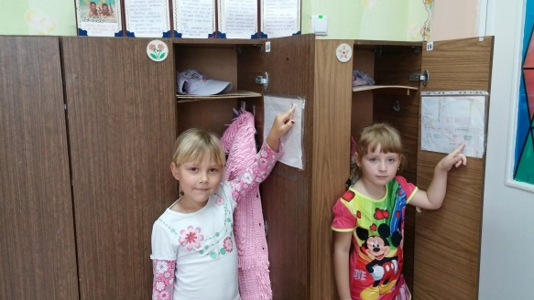
- Родители всех воспитанников ДОУ составили и обновили безопасные схемы-маршруты движения детей «Дом – детский сад – дом»

- 2 сентября в ДОУ был проведен День знаний ПДД, в рамках которого с воспитанниками детского сада были проведены беседы и игры, направленные на формирование правил безопасного поведения детей на дорогах
- 3 сентября на сайте ДОУ была размещена информация о проведении в детском саду Дня знаний ПДД.
- На общем собрании, которое состоялось 4 сентября 2014 года, заведующий ДОУ выступила с сообщением на тему «Берегите, детей».
- Воспитанники ДОУ изготовили для родителей памятки «Внимание дети!».
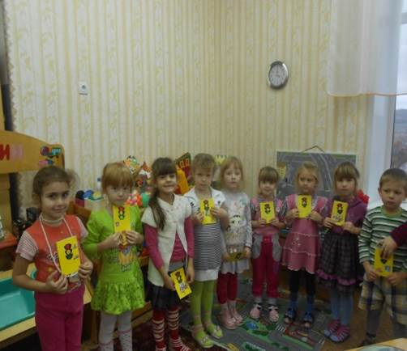

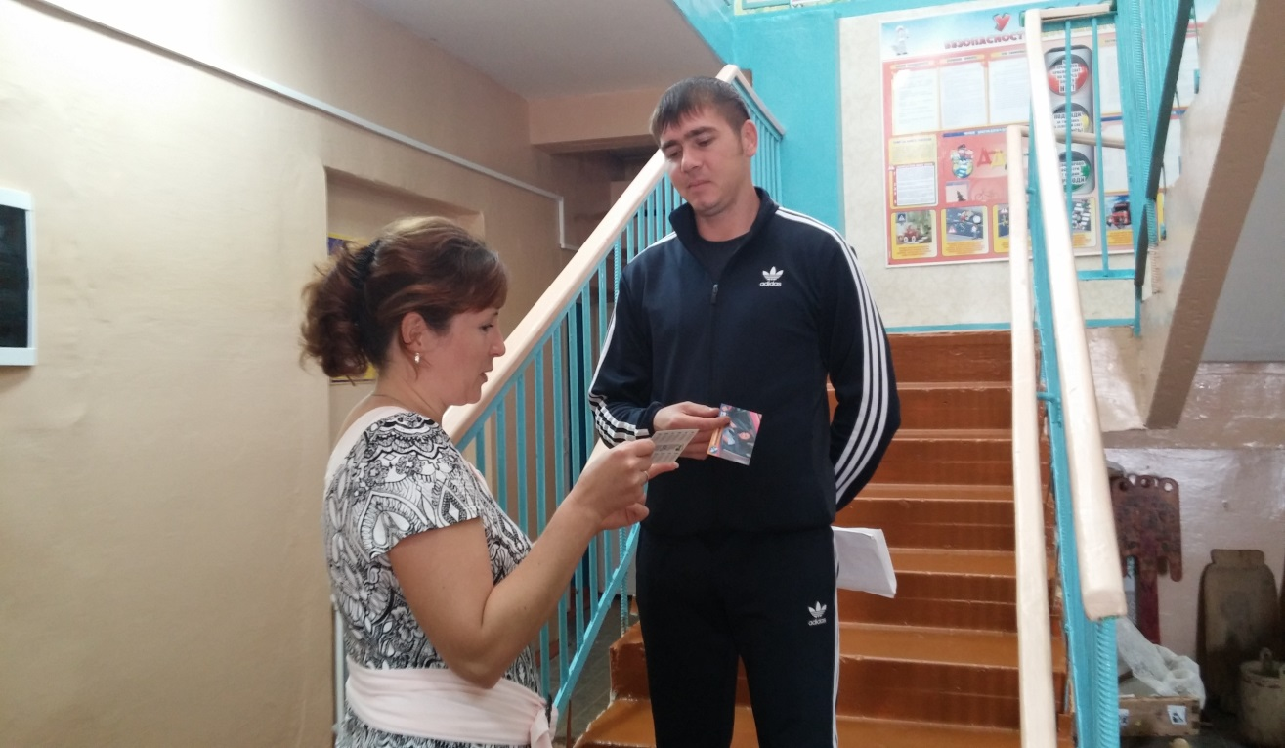

7. Воспитатели групп оформили в групповых фойе выставки детских рисунков на тему :
«Безопасная дорога».
8. 11 сентября на игровой площадке по БДД инструктор по физ. воспитанию
Фокина В.В. совместно с воспитателями провела мероприятие «Дорожная азбука».

